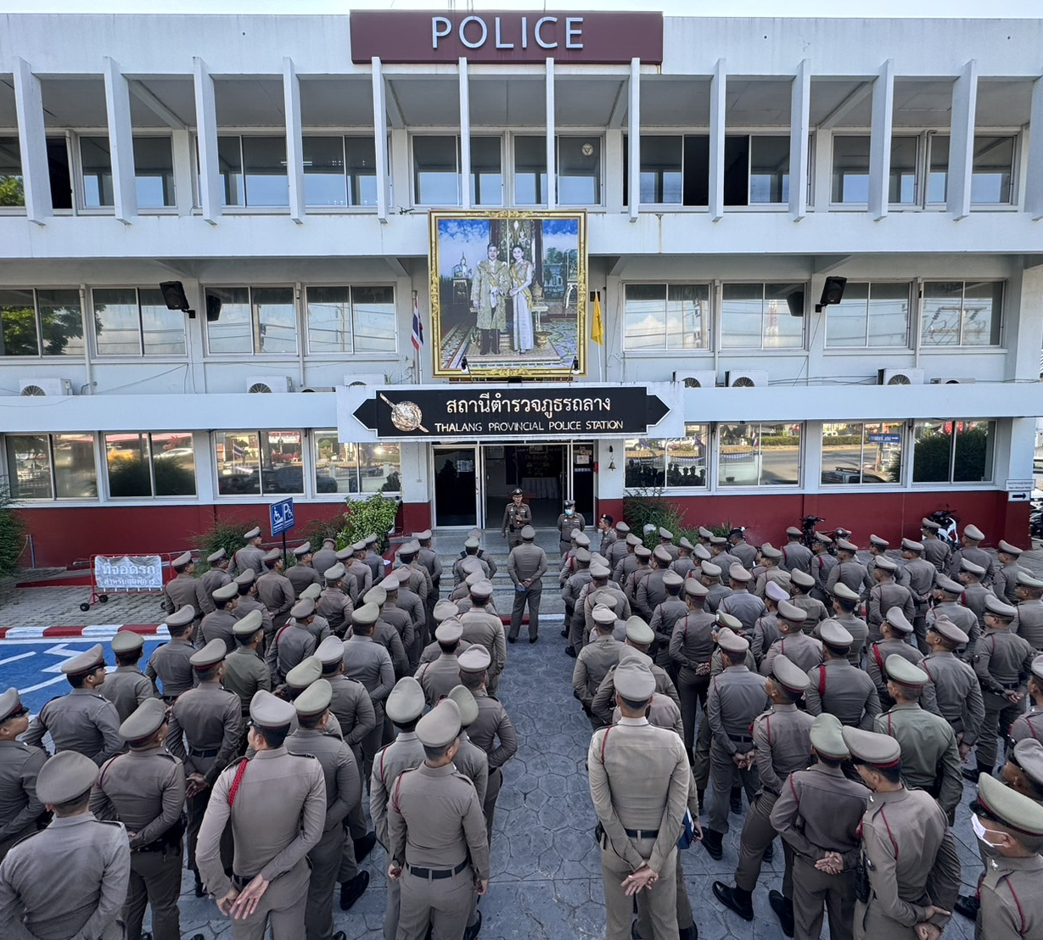





การมีส่วนร่วมของหัวหน้าสถานีตำรวจ
สถานีตำรวจภูธรถลาง

POLICE ITA 2567
THALANG Police Station

กิจกรรมการมีส่วนร่วมของหัวหน้าสถานีตำรวจในการเสริมสร้างคุณธรรมและความโปร่งใส
และการต่อต้านการทุจริต/ต่อต้านสินบนในหน่วยงาน
ข่าวกิจกรรมที่ 1 : จัดอบรมการปฏิบัติตนของข้าราชการตำรวจที่พึงปฏิบัติเพื่อรักษาจริยธรรม
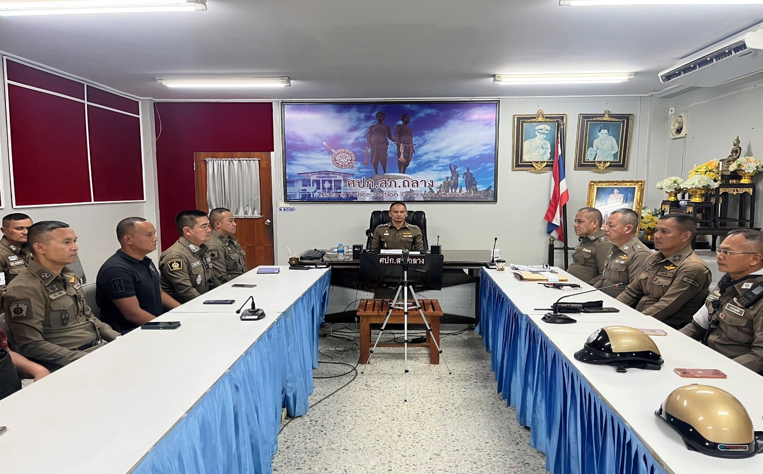
ตามประมวลจริยธรรมของสำนักงานตำรวจแห่งชาติ พ.ศ. 2564
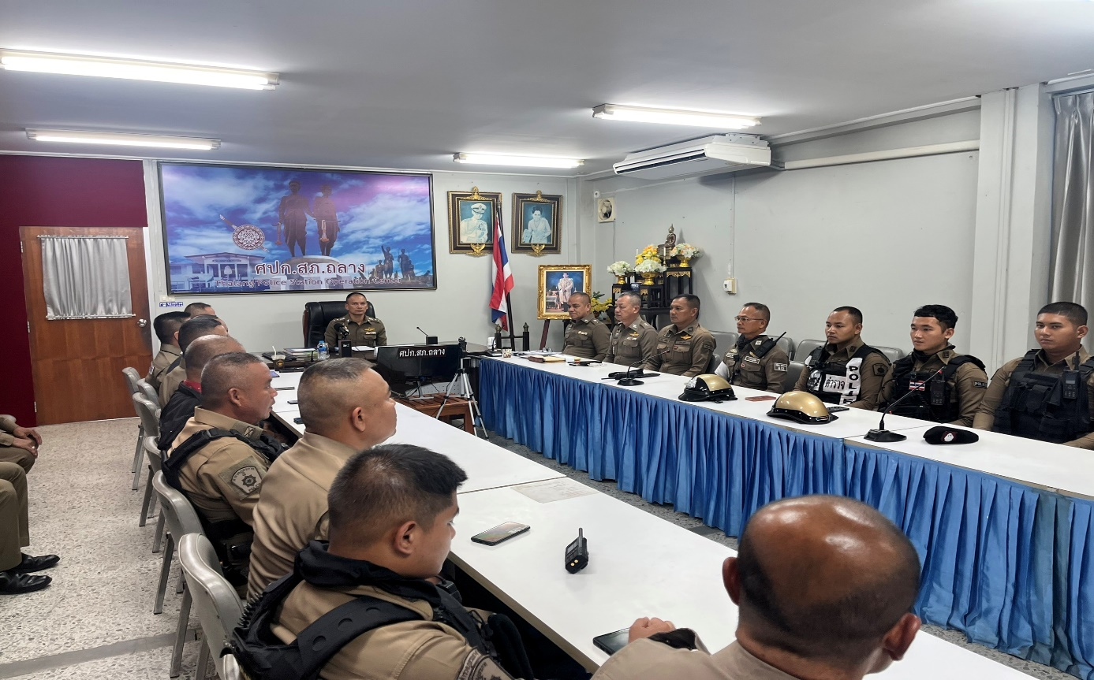

เมื่อวันที่ 20 ธันวาคม 2566 พ.ต.อ.นิกร ชูทอง ผกก.สภ.ถลาง
จัดให้มีการอบรมทุกสายงานในการปฏิบัติตนของข้าราชการตำรวจที่พึงปฏิบัติเพื่อรักษา
จริยธรรมตามประมวลจริยธรรมของสำนักงานตำรวจแห่งชาติ

ข่าวกิจกรรมที่ 2 : จัดอบรมชี้แจงการประกาศของสถานีตำรวจเรื่อง (Anti – Bribery Policy) จากการปฏิบัติหน้าที่
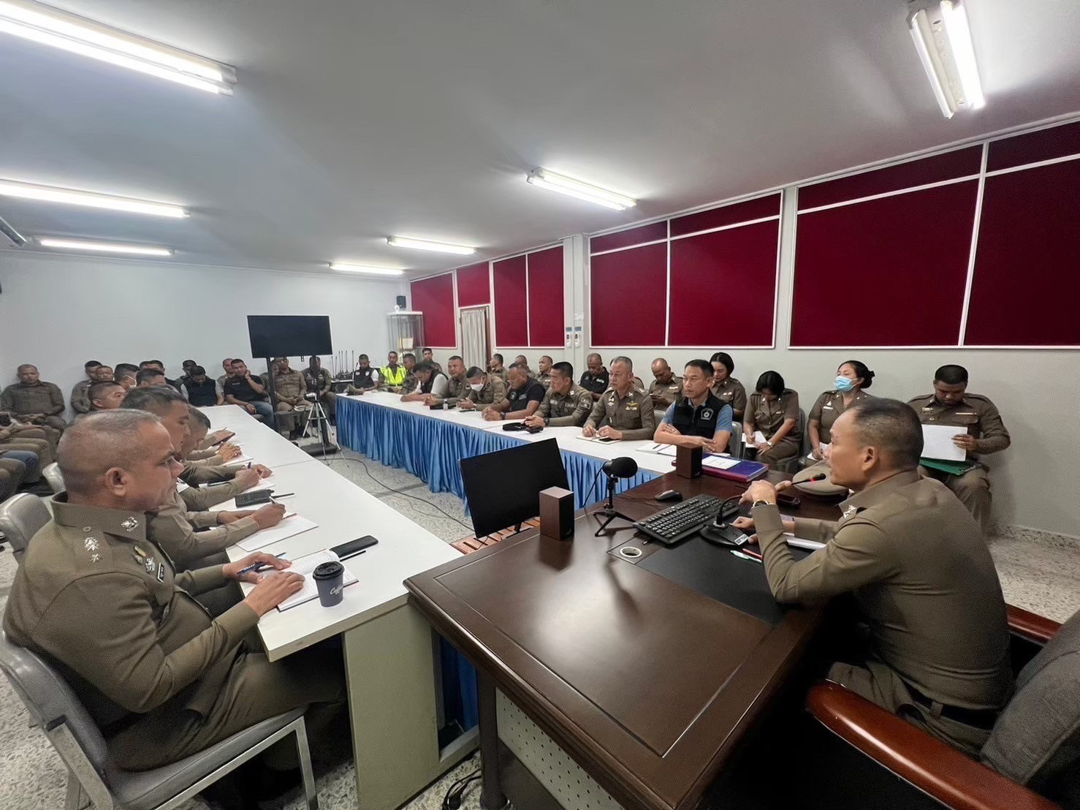

เมื่อวันที่ 18 มกราคม พ.ศ.2567 พ.ต.อ.นิกร ชูทอง ผกก.สภ.ถลาง
จัดกิจกรรมอบรมชี้แจง การต่อต้านการทุจริต ไม่ให้ไม่รับของขวัญจากการปฏิบัติหน้าที่
(Anti – Bribery Policy) ของสถานีตำรวจภูธรถลาง

ข่าวกิจกรรมที่ 3 : จัดอบรมการเสริมสร้างคุณธรรมและความโปร่งใสและการต่อต้านการทุจริต/ต่อต้าน การรับสินบนในหน่วยงาน
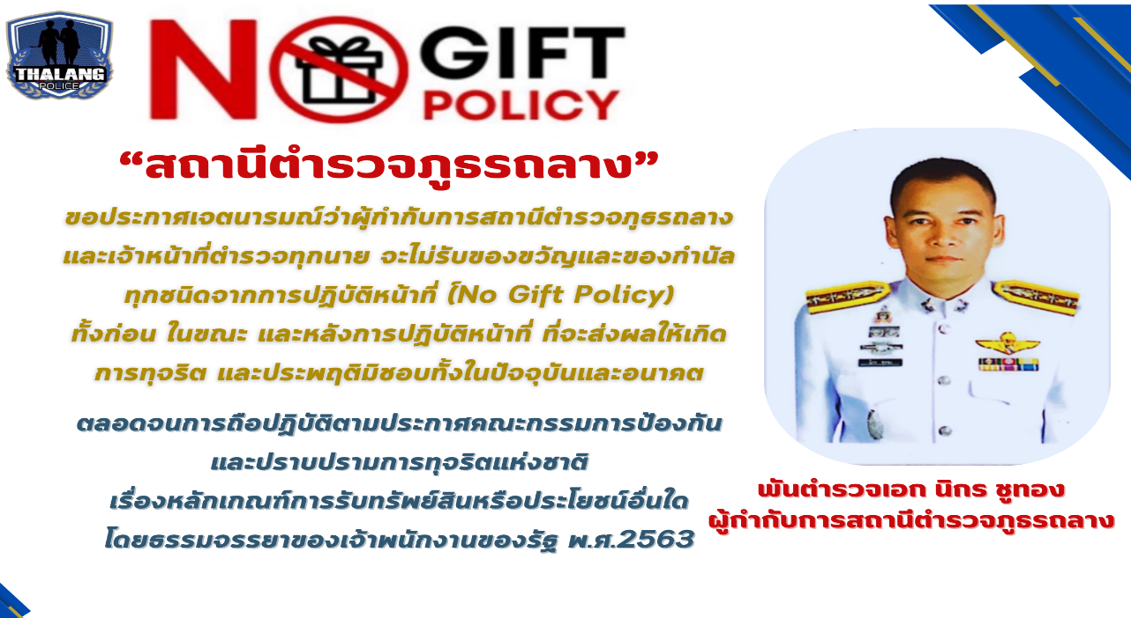

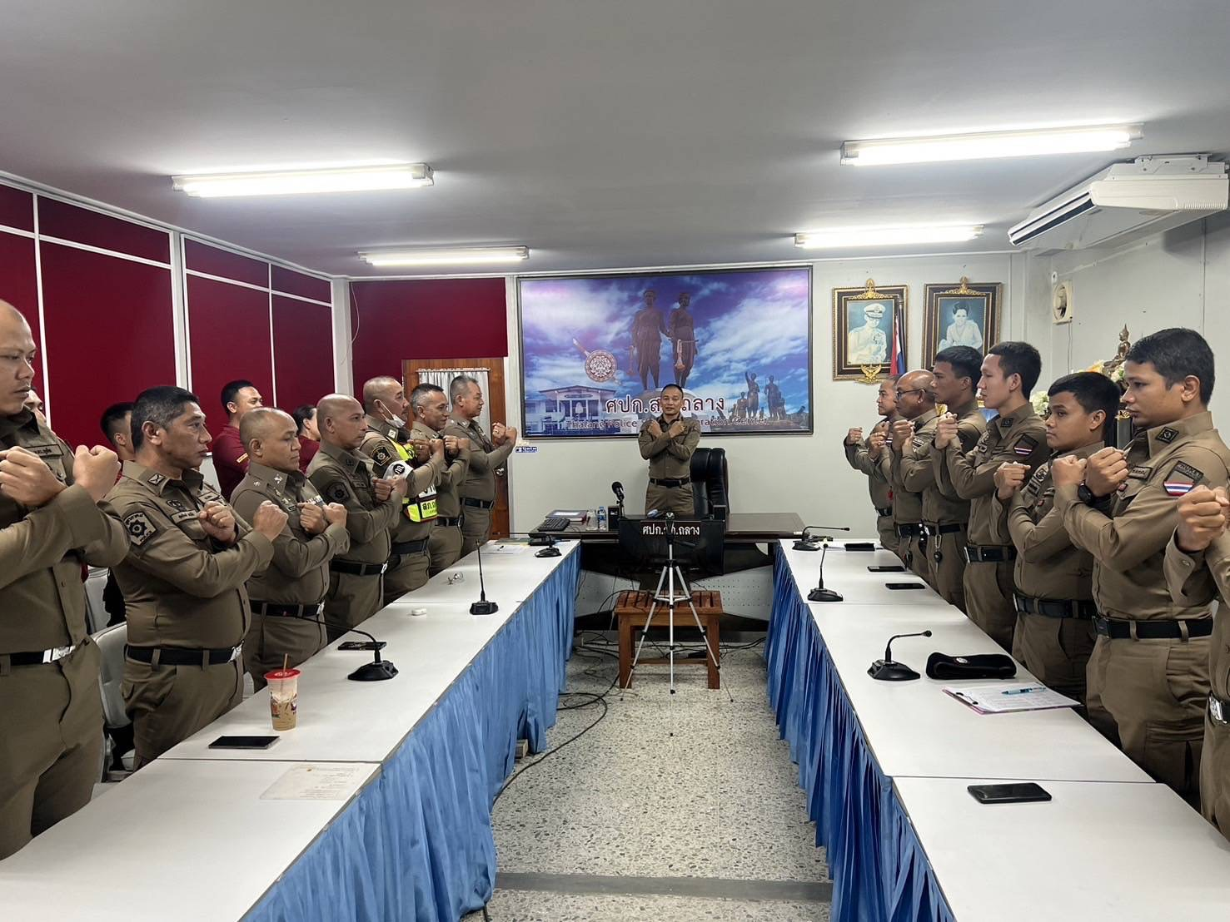

เมื่อวันที่ 12 มกราคม พ.ศ.2567 พ.ต.อ.นิกร ชูทอง ผกก.สภ.ถลาง เสริมสร้างการอบรมคุณธรรมและความโปร่งใส โดยเน้นย้ำให้ประชาชน มีส่วนร่วมในการกรอกข้อมูลเก็บตัวอย่างบุคคลภายนอก EIT ที่มาติดต่อราชการบนสถานี ตำรวจโดยการแสกนผ่าน QR CODE ที่ติดประกาศไว้ตามจุดต่างๆ ของสถานีตำรวจและชี้แจง ประกาศสถานีตำรวจภูธรถลาง เรื่อง นโยบายต่อต้านการรับสินบน (Anti-Bribery Policy) และการไม่รับของขวัญของกำนัลหรือประโยชน์อื่นใด (No Gift Policy) จากการปฏิบัติหน้าที่


ประกาศสถานีตำรวจภูธรถลาง
เรื่อง นโยบายต่อต้านการรับสินบน (Anti-Bribery Policy)
---------------------------------------------------------
ตามพระราชบัญญัติประกอบรัฐธรรมนูญว่าด้วยการป้องกันและปราบปรามการทุจริต พ.ศ. ๒๕๖๑ มาตรา 128 วรรคหนึ่ง ได้กําหนดห้ามมิให้เจ้าพนักงานของรัฐผู้ใดรับทรัพย์สินหรือประโยชน์ อื่นใดอันอาจคํานวณเป็นเงินได้จากผู้ใด นอกเหนือจากทรัพย์สินหรือประโยชน์อันควรได้ตามกฎหมาย กฎ หรือ ข้อบังคับที่ออกโดยอาศัยอํานาจตามบทบัญญัติแห่งกฎหมาย เว้นแต่การรับทรัพย์สินหรือประโยชน์อื่นใด โดยธรรมจรรยา ตามหลักเกณฑ์และจํานวนที่คณะกรรมการ ป.ป.ช. กําหนด และและและประมวลจริยธรรมข้าราชการตำรวจ พ.ศ. 2564 ข้อ 2(2) ซื่อสัตย์สุจริต ปฏิบัติหน้าที่ตามกฎหมาย ระเบียบแบบแผนของสำนักงานตำรวจแห่งชาติด้วยความโปร่งใส ไม่แสดงออกถึงพฤติกรรมที่มีนัยเป็นการแสวงหาประโยชน์ โดยมิชอบ รับผิดชอบต่อหน้าที่สิทธิมนุษยชน มีความพร้อมรับการตรวจสอบและรับผิด มีจิตสำนึกที่ดี คำนึงถึงสังคม และข้อ 2(4) คิดถึงประโยชน์ส่วนรวมมากกว่าประโยชน์ส่วนตัว มีจิตสาธารณะ ร่วมมือ ร่วมใจ และเสียสละในการทำประโยชน์เพื่อส่วนรวม และสร้างสรรค์ให้เกิดประโยชน์สุขแก่สังคม ประกอบกับ แผนการปฏิรูปประเทศด้านการป้องกันและปราบปรามการทุจริตและประพฤติมิชอบ (ฉบับปรับปรุง) กำหนดกิจกรรมปฏิรูปที่สำคัญ กิจกรรมที่ 4 พัฒนาระบบราชการไทยให้โปร่งใส ไร้ผลประโยชน์ เป้าหมายที่ 1 ข้อที่ 1.1 ให้หน่วยงานรัฐทุกหน่วยประกาศเป็นหน่วยงานที่เจ้าหน้าที่รัฐทุกคนไม่รับของขวัญและของกำนัลทุกชนิดจากการปฏิบัติหน้าที่ (No Gift Policy)ดังนั้น เพื่อเป็นการป้องกันการขัดกันระหว่างประโยชน์ส่วนตนและประโยชน์ส่วนรวม
ดังนั้น เพื่อเป็นการป้องกันการขัดกันระหว่างประโยชน์ส่วนตนและประโยชน์ส่วนรวม (Conflict of Interest) การรับสินบน ของขวัญ ของกำนัล หรือประโยชน์อื่นใดที่ส่งผลต่อการปฏิบัติหน้าที่ จึงกำหนดแนวทางการปฏิบัติในการต่อต้านการรับสินบน (Anti-Bribery Policy) และการไม่รับของขวัญ ของกำนัล หรือประโยชน์อื่นใด (No Gift Policy) จากการปฏิบัติหน้าที่ โดยมีรายละเอียด ดังนี้
1. วัตถุประสงค์
๑.๑ เพื่อป้องกัน หรือลดโอกาสในการรับสินบน ผลประโยชน์ทับซ้อน ในรูปแบบต่างๆ แก่ข้าราชการตํารวจในสังกัดสถานีตํารวจภูธรถลาง
๑.2. เพื่อส่งเสริมให้ข้าราชการตํารวจในสังกัดสถานีตํารวจภูธรถลาง มีจิตสํานึกในการปฏิเสธ การรับของขวัญและของกํานัลทุกชนิดจากการปฏิบัติหน้าที่
๑.3. เพื่อสร้างวัฒนธรรมองค์กรคุณธรรมและโปร่งใส (Organization of Integrity) ของระบบราชการให้เข้มแข็งและยั่งยืน
๑.4. เพื่อกําหนดมาตรการ แนวทาง และกลไกในการป้องกันการให้/รับสินบนหรือประโยชน์อื่นใด
/1.5 เพื่อกำหนด...

-2-

๑.5. เพื่อกําหนดแนวทางการรับค่ารับรอง หรือของขวัญของผู้บริหารและข้าราชการตํารวจในสังกัดสถานีตํารวจภูธรถลาง ให้เป็นไปตามกฎหมายและระเบียบข้อบังคับที่เกี่ยวข้อง
๑.6. เพื่อสนับสนุนและยกระดับการดําเนินการภายใต้ยุทธศาสตร์ชาติ แผนแม่บทภายใต้ยุทธศาสตร์ชาติ และแผนการปฏิรูปประเทศด้านการป้องกันและปราบปรามการทุจริต และประพฤติมิชอบรวมทั้งเป็นส่วนหนึ่งของแนวทางในการประเมินคุณธรรมและความโปร่งใสในหน่วยงานภาครัฐ (Integrity and Transparency Assessment : ITA)
2. ขอบเขตการบังคับใช้
ใช้บังคับกับข้าราชการตํารวจในสังกัดสถานีตํารวจภูธรถลาง ทุกนาย
3. คํานิยาม
“สินบน” หมายถึง ทรัพย์สินหรือประโยชน์อย่างอื่นที่ให้แก่บุคคล เพื่อให้ผู้นั้นกระทําการหรือละเว้น ไม่กระทําการอย่างใดในตําแหน่งหน้าที่ไม่ว่าการนั้นชอบหรือมิชอบ ด้วยกฎหมาย ตามที่ผู้จ่ายเงินสินบนต้องการ รวมถึงการรับของขวัญของกํานัล (Gift) ค่าอํานวยความสะดวก เครื่องแสดงไมตรีจิต การรับบริจาคการรับเลี้ยง และประโยชน์ในลักษณะเดียวกัน เมื่อมีการเสนอ การให้ หรือรับที่สามารถพิจารณาเป็นเหตุเป็นผลได้ว่าคือ สินบน และ รวมถึงการให้หรือรับกันภายหลัง (การรับของขวัญ จากการปฏิบัติหน้าที่ จะแตกต่างจากการรับ โดยธรรมจรรยา ซึ่งหมายถึงการรับทรัพย์สินหรือประโยชน์อื่นใดอันอาจคํานวณเป็นเงินได้จากบุคคลที่ให้กันในโอกาส เทศกาล หรือ วันสําคัญ ดังนั้น การรับของขวัญ ของกํานัล หรือสินน้ำใจจากการปฏิบัติหน้าที่อาจเป็นการรับสินบน)
“ของขวัญ ของกํานัล หรือประโยชน์อื่นใดที่ส่งผลต่อการปฏิบัติหน้าที่” หมายความว่า เงินทรัพย์สิน บริการหรือประโยชน์อื่นใดที่มีมูลค่าและให้รวมถึงทิป โดยเจ้าหน้าที่ของรัฐ ได้รับนอกเหนือจากเงินเดือน รายได้ ผลประโยชน์จากราชการในกรณีปกติและมีผลต่อการตัดสินใจ การอนุมัติ อนุญาต หรือการอื่นใดในการปฏิบัติหน้าที่ให้เป็นไปในลักษณะที่เอื้อประโยชน์ไปในทางทุจริตต่อผู้ให้ ของขวัญ ทั้งในอดีตหรือในขณะรับ หรือในอนาคต
“ทรัพย์สิน” หมายถึง ทรัพย์และวัตถุที่ไม่มีรูปร่าง ซึ่งอาจมีราคาและอาจถือครองเอาไว้ได้เช่น เงิน บ้าน รถยนต์ หุ้น
“การรับทรัพย์สินหรือประโยชน์อื่นใดโดยธรรมจรรยา” หมายถึงการรับทรัพย์สินหรือประโยชน์อื่นใดจากญาติหรือจากบุคคลที่ให้กันในโอกาสต่างๆ โดยปกติตามขนบธรรมเนียมประเพณีหรือวัฒนธรรมหรือให้กันตามมารยาทที่ปฏิบัติกันในสังคม
“ญาติ” หมายถึง บุพการี ผู้สืบสันดาน พี่น้องร่วมบิดามารดา หรือร่วมบิดาหรือมารดาเดียวกัน ลุงป้า น้า อา คู่สมรส ผู้บุพการีหรือผู้สืบสันดานของคู่สมรส บุตรบุญธรรมหรือผู้รับบุตร บุญธรรม
“ประโยชน์อื่นใด” หมายถึง สิ่งที่มีมูลค่า ได้แก่การลดราคา การรับความบันเทิง การรับบริการการรับการฝึกอบรม หรือสิ่งอื่นใดในลักษณะเดียวกัน

/“การปฏิบัติหน้าที่”…

-3-

“การปฏิบัติหน้าที่” หมายความว่า เป็นการกระทําหรือการปฏิบัติหน้าที่ของเจ้าหน้าที่รัฐในตําแหน่ง ที่ได้รับการแต่งตั้ง หรือได้รับมอบหมายให้ปฏิบัติหน้าที่ใดหน้าที่หนึ่ง หรือให้รักษาราชการแทนในหน้าที่ใด หน้าที่หนึ่งทั้งเป็นการทั่วไปและเป็นการเฉพาะในฐานะเจ้าหน้าที่ตํารวจที่กฎหมายได้กําหนด อํานาจหน้าที่ไว้หรือเป็นการกระทําไปตามอํานาจหน้าที่ที่กฎหมายระบุไว้ให้มีอํานาจหน้าที่ของตํารวจ
“ผู้บังคับบัญชา” หมายความว่า ผู้ที่มีอํานาจหน้าที่ในการสั่งการ กํากับ ติดตาม และตรวจสอบเจ้าหน้าที่ตํารวจในสังกัด
“ผู้ใต้บังคับบัญชา” หมายถึง ข้าราชการตํารวจในสังกัดสถานีตํารวจ ภูธรถลาง ทุกนายนอกเหนือจากผู้บังคับบัญชา
๔.แนวปฏิบัติในการป้องกันการรับสินบน
4.1. ห้ามมิให้ข้าราชการตํารวจในสังกัดสถานีตํารวจภูธรถลาง ทุกนาย เข้าไปมีส่วนเกี่ยวข้องในการให้หรือรับสินบนทุกรูปแบบไม่ว่าทางตรงหรือทางอ้อม
4.2. ห้ามมิให้ข้าราชการตํารวจในสังกัดสถานีตํารวจภูธรถลาง ทุกนาย เรียกร้องหรือรับสินบนเพื่อประโยชน์ส่วนตนหรือประโยชน์ของบุคคลอื่น
4.3. ให้ถือปฏิบัติตามนโยบายการต่อต้านการทุจริตคอร์รับชัน โดยไม่เข้าไปเกี่ยวข้องกับการทุจริตคอร์รับชันไม่ว่าจะโดยทางตรงหรือทางอ้อม
4.4. การปฏิบัติงานในหน้าที่ให้ถือปฏิบัติตาม ข้อบังคับ ระเบียบวินัยตํารวจ และกฎหมายที่เกี่ยวข้อง อย่างเคร่งครัด
4.5. ไม่กระทําการใดๆ ที่เข้าข่ายเป็นการให้หรือรับสินบน
4.6. กํากับดูแลให้ดําเนินการการเบิกค่าใช้จ่ายของหน่วยงานในสังกัดเป็นไปตามกฎหมาย กฎระเบียบที่เกี่ยวข้องโดยเคร่งครัด
4.7. การรับเงินบริจาคหรือเงินสนับสนุนไม่ว่าจะเป็นเงิน วัตถุ หรือทรัพย์สิน แก่กิจกรรมหรือโครงการใด ต้องปฏิบัติตามข้อบังคับ ระเบียบ ประกาศ อย่างเคร่งครัด และมีใบเสร็จรับเงินหรือหลักฐานการรับ
เงินประกอบรายงานทุกครั้ง
4.8. การรับทรัพย์สินหรือประโยชน์อื่นใด โดยธรรมจรรยา ให้ข้าราชการตํารวจในสังกัดสถานีตํารวจภูธรถลาง ทุกนาย ให้ถือปฏิบัติตามประกาศคณะกรรมการป้องกันและปราบปรามการทุจริตแห่งชาติ เรื่อง หลักเกณฑ์การรับทรัพย์สินหรือประโยชน์อื่นใดโดยธรรมจรรยาของเจ้าพนักงาน ของรัฐ พ.ศ.2563 อย่างเคร่งครัด
5. มาตรการลงโทษ/การฝ่าฝืนแนวทางการปฏิบัติ
5.1 การฝ่าฝืนไม่เป็นปฏิบัติตามนโยบายนี้ อาจถูกดําเนินการทางวินัยหรือดําเนินคดีอาญาหรือกฎหมาย อื่นที่เกี่ยวข้อง รวมถึงผู้บังคับบัญชาโดยตรงที่เพิกเฉยต่อการกระทําผิดหรือรับทราบว่ามีการกระทําผิดแต่ไม่ดําเนินการจัดการให้ถูกต้อง ซึ่งมีบทลงโทษทางวินัยจนถึงขั้นให้ไล่ออก จากราชการ
5.2 การไม่ได้รับรู้ถึงประกาศนโยบายฉบับนี้และ/หรือกฎหมายที่เกี่ยวข้องไม่สามารถใช้เป็นข้ออ้างในการไม่ปฏิบัติตามได้
/ 5.3 ผู้บังคับบัญชา...
-4-

5.3 ผู้บังคับบัญชาตามคําสั่งกรมตํารวจ ที่ 1212/2537 ลงวันที่ 1 ตุลาคม 2537 มีอํานาจหน้าที่ในการกํากับ ดูแล ให้ผู้ใต้บังคับบัญชาที่อยู่ในปกครองให้ยึดถือและปฏิบัติตามนโยบายนี้อย่างเคร่งครัด
6. มาตรการการติดตามตรวจสอบ
6.๑ ผู้กํากับการสถานีตํารวจภูธรถลาง ประกาศเจตจํานงในการบริหารหน่วยงาน อย่างซื่อสัตย์ สุจริต โปร่งใส และเป็นไปตามหลักธรรมาภิบาลที่ดี โดยเผยแพร่ประชาสัมพันธ์ ให้ข้าราชการตํารวจในสังกัด และผู้มีส่วนได้ส่วนเสียภายนอกทราบ
6.2 ให้ผู้บังคับบัญชาตามคําสั่งกรมตํารวจ ที่ 1212/2537 ลงวันที่ 1 ตุลาคม 2537 มีอํานาจหน้าที่ ในการกํากับ ติดตาม และตรวจสอบเจ้าหน้าที่ตํารวจผู้ใต้บังคับบัญชา ที่อยู่ในปกครอง ในสังกัด ให้ปฏิบัติตน เป็นไปตามประกาศฉบับนี้ กรณีพบการกระทําที่ฝ่าฝืนประกาศฉบับนี้ ให้รายงานผู้กํากับการสถานีตํารวจภูธรถลาง ทราบโดยเร็ว
6.3 สถานีตํารวจภูธรถลาง จัดให้มีการทบทวนและปรับปรุงแนวทางการปฏิบัติตามความเหมาะสมหรือตามการเปลี่ยนแปลงของปัจจัยต่างๆที่มีนัยสําคัญ
6.4 ให้ฝ่ายอํานวยการ สถานีตํารวจภูธรถลาง จัดทําข้อมูลสถิติการการรับสินบน หรือการรับของขวัญหรือประโยชน์อื่นใดจากการปฏิบัติหน้าที่ พร้อมทั้งปัญหา อุปสรรค รายงานให้ ผู้กํากับการสถานีตํารวจภูธรถลาง ทราบทุกไตรมาส
7. ช่องทางการร้องเรียน/แจ้งเบาะแส
7.1. ศูนย์รับแจ้งเบาะแสการทุจริตและประพฤติมิชอบ ที่ทําการ สถานีตํารวจภูธรถลาง
7.2. ทางไปรษณีย์ สถานีตํารวจภูธรถลาง เลขที่ 71 หมู่ที่ 1 ตําบล เทพกระษัตรี อําเภอถลาง จังหวัดภูเก็ต รหัสไปรษณีย์ 83110
7.3. ทางโทรศัพท์ หมายเลข 076-313919 หรือ 084-1130374 (หมายเลขโทรศัพท์ผู้กำกับการสถานีตำรวจภูธรถลาง)
7.4. ทางโทรสาร หมายเลข 076-313919
7.5. ทาง Email : thalang@royalthaipolice go.th
7.6. เว็บไซต์ สถานีตํารวจภูธรถลาง https://thalang.phuket.police.go.th/
8. มาตรการคุ้มครองผู้ร้องเรียน/ผู้แจ้งเบาะแสและการรักษาความลับ
8.1 มาตรการคุ้มครองผู้ร้องและพยาน
8.๑.1 การพิจารณาข้อร้องเรียน ให้กําหนดชั้นความลับ และคุ้มครองผู้เกี่ยวข้องตามระเบียบว่าด้วยการ รักษาความลับของทางราชการ พ.ศ.๒๕๔๔ และการส่งเรื่อง ให้หน่วยงานพิจารณานั้น ผู้ให้ข้อมูลและผู้ร้องอาจจะได้รับความเดือนร้อน เช่น ข้อร้องเรียนกล่าวโทษข้าราชการในเบื้องต้นให้ถือว่าเป็นความลับทางราชการ หากเป็นบัตรสนเท่ห์ ให้พิจารณาเฉพาะรายที่ระบุหลักฐาน กรณีแวดล้อมปรากฏชัดแจ้ง ตลอดจนชี้พยานบุคคลแน่นอนเท่านั้น

/การแจ้ง...

-5-

การแจ้งเบาะแสผู้มีอิทธิพลต้องปกปิดชื่อและที่อยู่ผู้ร้อง หากไม่ปกปิดชื่อที่อยู่ของผู้ร้อง จะต้องแจ้งให้หน่วยงานที่เกี่ยวข้องทราบและให้ความคุมครองแก่ผู้ร้องดังนี้ “ให้ผู้บังคับบัญชาใช้ดุลพินิจสั่งการตามสมควรเพื่อคุมครองผู้ร้อง พยาน และบุคคลที่ให้ข้อมูลในการสืบสวนสอบสวน อย่าให้ต้องรับภัยหรือความไม่เป็นธรรมที่อาจเกิดมาจากการร้องเรียน การเป็นพยานหรือการให้ข้อมูลนั้น” กรณีมีการระบุชื่อผู้ถูกกล่าวหา จะต้องคุ้มครองทั้งฝ่ายผู้ร้องและผู้ถูกร้อง เนื่องจากเรื่องยังไม่ได้ผ่านกระบวนการตรวจสอบข้อเท็จจริงและอาจเป็นการกลั่นแกล้งกล่าวหาให้ได้รับความเดือดร้อนและเสียหายได้ และกรณีผู้ร้องร้องเรียนระบุในคําร้องขอให้ปกปิดหรือไม่ประสงค์ให้เปิดเผยชื่อผู้ร้องเรียน หน่วยงาน ต้องไม่เปิดเผยชื่อผู้ร้องให้หน่วยงานผู้ถูกร้องทราบ เนื่องจากผู้ร้องอาจจะได้รับความเดือดร้อนตามเหตุแห่งการร้องเรียนนั้นๆ
8.1.๒ เมื่อมีการร้องเรียน ผู้ร้องและพยานจะไม่ถูกดําเนินการใดๆ ที่กระทบต่อหน้าที่การงานหรือการดํารงชีวิต หากจําเป็นต้องมีการดําเนินการใดๆ เช่น การแยกสถานที่ทํางานเพื่อป้องกันมิให้ผู้ร้อง พยานและผู้ถูกกล่าวหาพบปะกัน เป็นต้น ต้องได้รับความยินยอมจากผู้ร้องและพยาน
8.1.๓ ข้อร้องขอของผู้เสียหาย ผู้ร้อง หรือพยาน เช่น การขอย้ายสถานที่ทํางาน หรือวิธีการในการป้องกันหรือแก่ไขปัญหา ควรได้รับการพิจารณาจากบุคคลหรือหน่วยงานที่รับผิดชอบตามความเหมาะสม
8.1.๔ ให้ความคุ้มครองผู้ร้องเรียนไม่ให้ถูกกลั่นแกล้ง
8.2 มาตรการคุ้มครองผู้ถูกกล่าวหา
8.2.1 ในระหว่างการพิจารณาข้อร้องเรียนยังไม่ถือว่าผู้ถูกกล่าวหามีความผิด ต้องให้ความเป็นธรรมและให้ได้รับการปฏิบัติเช่นเดียวกับบุคคลอื่น
8.2.2 ให้โอกาสผู้ถูกกล่าวหาในการชี้แจงข้อกล่าวหาอย่างเต็มที่ รวมทั้งสิทธิในการแสดงเอกสาร/พยานหลักฐาน

ประกาศ ณ วันที่ 7 ธันวาคม พ.ศ.2566

พันตำรวจเอก
( ​ ​​​​​​​นิกร ชูทอง )
ผู้กำกับการสถานีตำรวจภูธรถลาง

ข่าวกิจกรรมที่ 4 : จัดประชุมชี้แจงการประเมินคุณธรรมและความโปร่งใสในการดำเนินงานของ หน่วยงานภาครัฐ (Integrity and Transparency Assessment : ITA)

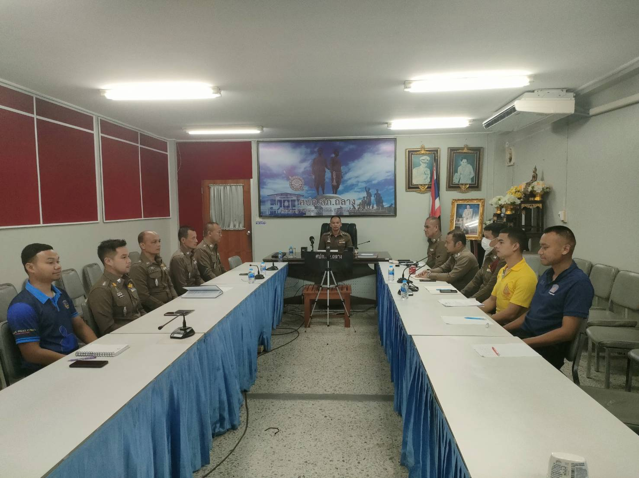

เมื่อวันที่ 15 กุมภาพันธ์ พ.ศ.2567 พ.ต.อ.นิกร ชูทอง ผกก.สภ.ถลาง จัดอบรมเจ้าหน้าที่สายงานธุรการ ทุกสายงาน และแต่งตั้งให้มีคณะทำงานในการขับเคลื่อนการประเมินคุณธรรมและความโปร่งใสในหน่วยงานภาครัฐ (Integrity and Transparency Assessment : ITA) เพื่อให้เป็นไปในทิศทางเดียวกันและการประสานข้อมูลอย่าให้เกิดข้อผิดพลาด โดยมีการ กำกับติดตามจากหัวหน้าสถานีตำรวจสม่ำเสมอ

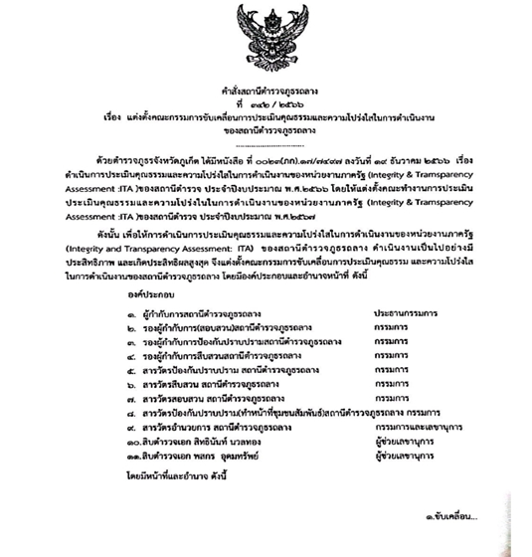
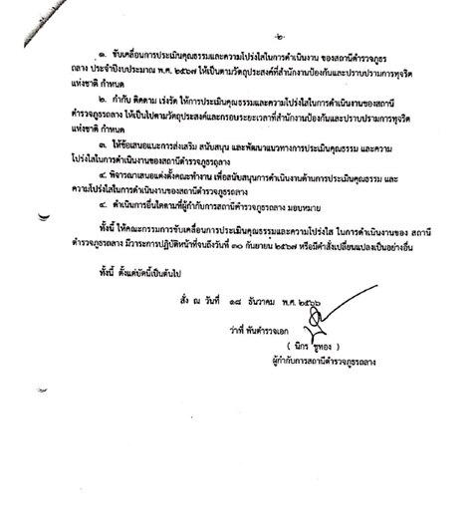

ข่าวกิจกรรมที่ 6 : ประชุมติดตามความคืบหน้าการประเมินคุณธรรมและความโปร่งใส ในหน่วยงานภาครัฐ (Integrity and Transparency Assessment : ITA) และข้อขัดข้องเพื่อวางแผนดำเนินการต่อไป
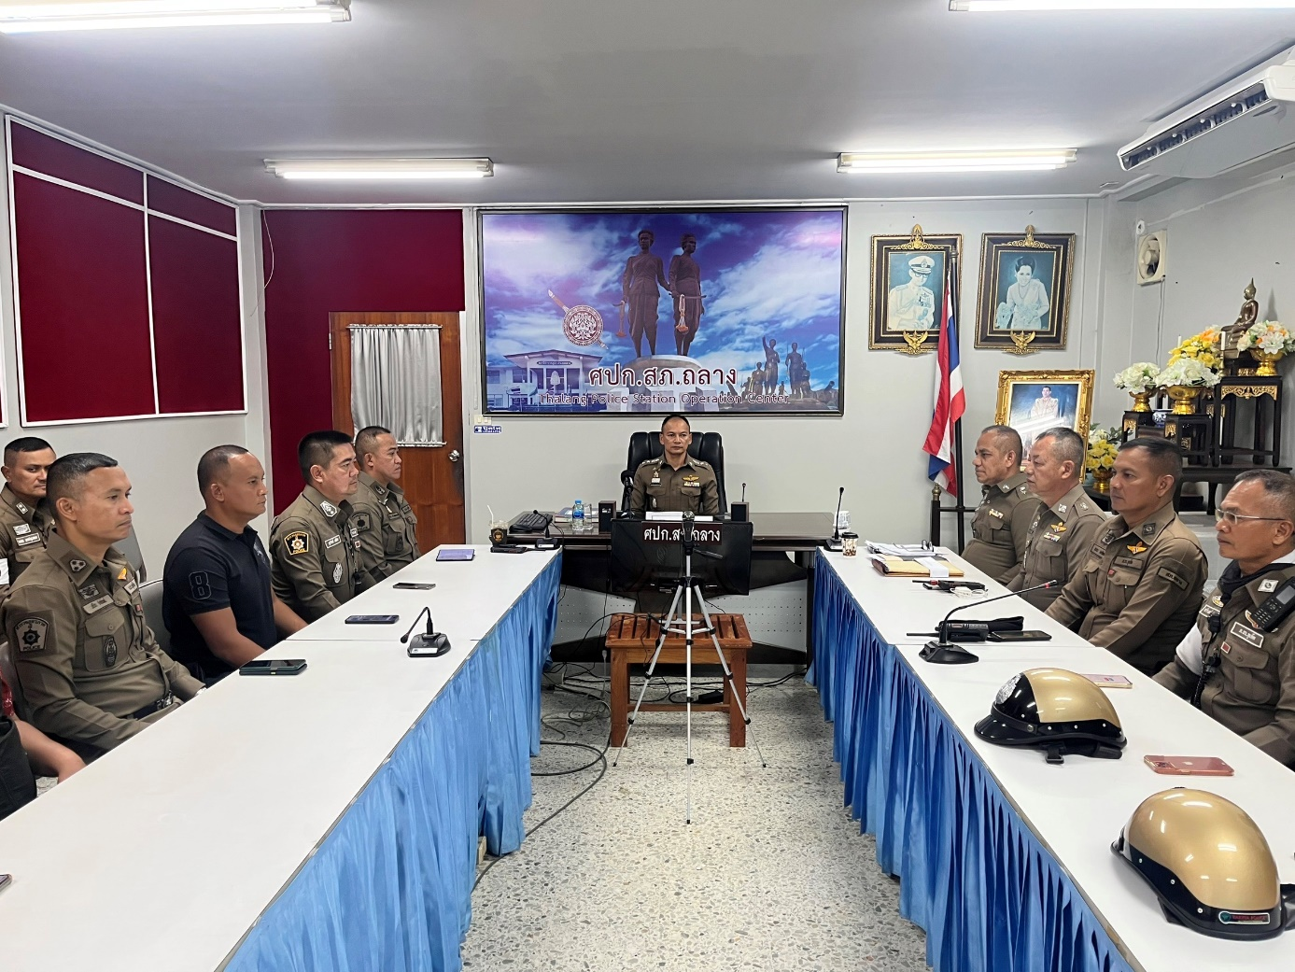
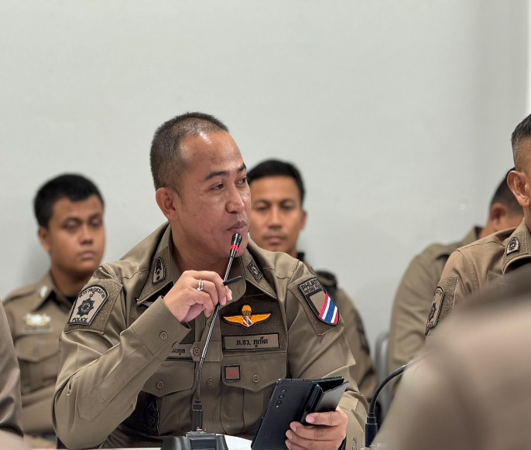
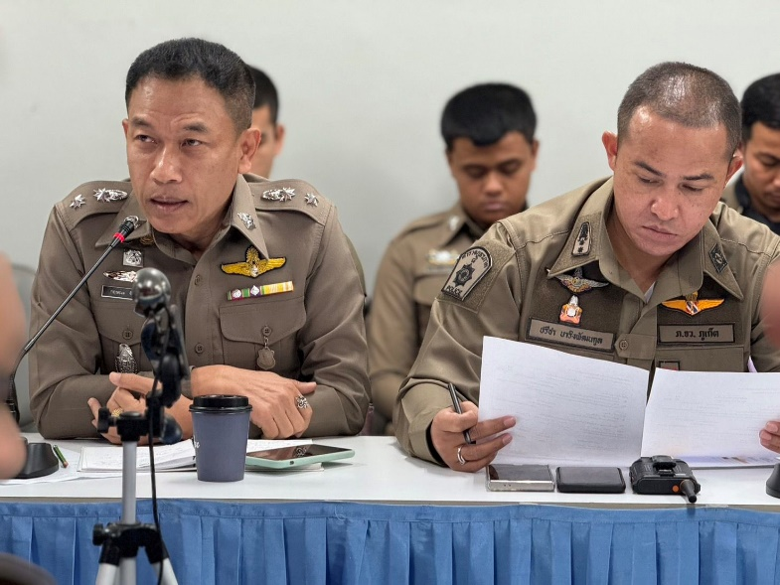

พ.ต.อ.นิกร ชูทอง ผกก.สภ.ถลาง จัดให้มีการประชุมติดตามความคืบหน้าในการประเมินคุณธรรมและความโปร่งใสใน หน่วยงานภาครัฐ (Integrity and Transparency Assessment : ITA) เป็นประจำทุกวันศุกร์แรกของเดือน เพื่อรายงานปัญหา อุปสรรค และติดตามการจัดทำข้อมูล โดยมีหัวหน้าสถานีตำรวจกำกับ ติดตามอย่างสม่ำเสมอ เน้นย้ำเรื่องการจัดทำข้อมูลให้เป็นปัจจุบัน และตรงตามตัวชี้วัด ที่ คณะกรรมการป้องกันและปราบปรามการทุจริตแห่งชาติ (ป.ป.ช.) กำหนด

